理工类


本科毕业论文（设计）
( 2019 届 )
题 目： 刷脸门禁后台管理系统
学 院： 国际商学院
专 业： 计算机科学与技术（软件外包）
学生姓名： 李明圳 学号： 19080501019
指导教师： 林夕伟 职称： 讲师
合作导师： 职称：
完成时间： 20 年 月 日
成 绩： （五级制）

浙江外国语学院本科毕业论文（设计）诚信声明
本人郑重声明：所呈交的毕业论文（设计）是在导师的指导下，独立进行研究取得的成果，无弄虚作假、请人代写毕业论文（设计）、抄袭他人学术成果等行为。对本文研究做出贡献的个人或集体，均己在文中以明确方式说明。本人对所写的内容负责，如有违规行为发生，自愿承担一切责任。

毕业论文（设计）作者签名：
签名日期： 年 月 日

浙江外国语学院本科毕业论文（设计）使用授权声明
本人完全了解学校有关保留、使用毕业论文（设计）的规定，同意浙江外国语学院保留并向有关部门或机构送交毕业论文（设计）的书面版和电子版，允许毕业论文（设计）被查阅和借阅。本人授权浙江外国语学院将本论文（设计）的全部或部分内容网上公开或编入有关数据库进行检索，可以釆用影印、缩印或扫描等方式保存和汇编本论文（设计）。对于保密毕业论文（设计），按保密的有关规定和程序处理。

毕业论文（设计）作者签名： 导师签名：
签名日期： 年 月 日 签名日期： 年 月 日
浙江外国语学院本科毕业论文 (设计)正文

目 录

摘要………………………………………………………………………………………1
关键词……………………………………………………………………………………1
英文摘要…………………………………………………………………………………1
英文关键词………………………………………………………………………………1

1 引言 2

1.1 刷脸门禁系统现状与需求分析 2

1.2 刷脸门禁后台管理系统建设 2

1.2.1 系统建设原则 2

1.2.2 系统建设目标 2
2 刷脸门禁后台管理系统的相关技术和分析 3

2.1 SpringBoot框架介绍 3

2.2 MyBatisPlus持久层框架 3

2.3 MySQL关系型数据库 4

2.4 Redis非关系型数据库 4

2.5 虹软人脸识别SDK 4

2.6刷脸门禁后台管理系统技术总结 4
3 系统需求分析与数据库实现 5

3.1系统顶层需求分析 5
4 用户管理模块设计与实现 6

3.1用户登录 6

3.2用户注册 8

4.3用户信息 10

参考文献………………………………………………………………………………XX
致谢…………………………………………
刷脸门禁后台管理系统
国际商学院 计算机科学与技术专业 李明圳（19080501019）
指导老师：林夕伟（讲师）

摘要：基于实验室门禁管理的应用场景，面向用户为教师与学生，采用人脸这一具有唯一性的生物特征，进行身份识别，设计开发刷脸门禁后台管理系统。系统基于SpringBoot框架，设计实现用户注册登录，访问权限验证管理，实验室定时开放，人脸识别提取特征值并建立人脸库等系统基础功能。具体功能内容如下：
教师作为实验室的管理者，可以使用execl批量导入班级信息，设置实验室开放时间以及实验室的访问权限，查看学生在各个实验室的出入信息，管理学生对于实验室的访问权限。
作为系统使用者，用户可以上传自己的人脸信息，由服务器提取特征值录入人脸库。当用户访问实验室时会判断此时实验室是否开放，后进行人脸校对与权限验证。
采用前后端分离的开发模式，使用SpringBoot框架开发后端，负责处理前端请求。MyBatisPlus负责动态生成SQL语句并与MySQL数据库交互存储数据。对vue-admin-template框架进行二次开发，供用户使用并模拟实验室门禁设施。人脸识别模块封装虹软人脸识别SDK，实现人脸识别，特征值提取等功能。
关键词：刷脸门禁后台管理系统；SpringBoot；MyBatisPlus；虹软人脸识别SDK

Background management system for facial access control
School of International Business Computer Science and Technology
Ming Zhen Li(19080501019)
Director: XiWei Lin(Lecturer)

Abstract: Based on the application scenario of laboratory access control, facing teachers and students, the face is used as a unique biometric feature for identification, and the face access control background management system is designed and developed. System based on SpringBoot framework, designed to realize the user registration login, access authentication management, laboratory open regularly, face recognition to extract the characteristic value and establish the system basic function such as face library. Function of the specific content is as follows:
As the administrator of the laboratory, teachers can use Execl to import class information in batches, set the opening hours of the laboratory and the access rights of the laboratory, view the access information of students in each laboratory, and manage the access rights of students to the laboratory.
As a system user, users can upload their own face information, and the server extracts the feature values and inputs them into the face library. When the user visits the laboratory, it will determine whether the laboratory is open at this time, and then perform face proofreading and permission verification.
The development mode of front and back end separation is adopted, and the SpringBoot framework is used to develop the back end, which is responsible for handling the front end requests. MyBatisPlus is responsible for dynamically generating SQL statements and interacting with the MySQL database to store data. The vue-admin-template framework is developed for users to use and simulate the access control facilities of the laboratory. The face recognition module encapsulates the Arcsoft face recognition SDK to realize face recognition, feature extraction and other functions.
Key Words: Face access control background management system; SpringBoot; MyBatisPlus; Arcsoft face recognition SDK

1 引言
  - 刷脸门禁系统现状与需求分析
近年来，人脸识别技术已经成为了当下门禁系统的发展主流。在当前信息化、智能化的背景下，越来越多的企事业单位和居民小区开始关注门禁系统的安全性和智能化程度。传统的门禁方式，如刷卡、密码等方式已经无法满足人们对安全性和便捷性的需求。
与传统的门禁系统采用刷卡，密码作为验证介质相比，刷脸门禁系统采用人脸这一生物特征作为验证介质，具有非接触性，防伪性，唯一性和稳定性等优点，在安全性与便捷性上更具优势。
  - 刷脸门禁后台管理系统建设
1.2.1 系统建设原则
刷脸门禁后台管理系统建设原则包括以下几点：
- 安全原则：刷脸门禁系统是为了提高门禁安全性，因此安全原则是建设刷脸门禁系统的首要原则。
- 实用原则：刷脸门禁系统的建设需要考虑到实际需求，合理设置门禁规则和门禁权限，确保系统的实用性。
- 稳定原则：刷脸门禁系统要求系统运行稳定，避免出现故障或者误判的情况，保证门禁系统的正常运行。
- 易用原则：刷脸门禁系统的操作应该简单易用，方便工作人员和访客使用，提高门禁系统的使用率。
1.2.2 系统建设目标
刷脸门禁后台管理系统的建设目标包括以下几个方面：
  - 提高门禁安全性：通过刷脸门禁系统，可以有效防止非法人员进入，提高门禁安全性。
  - 提高门禁效率：采用刷脸门禁系统，可以使门禁进出更加快捷、高效，提高门禁效率。
  - 降低门禁管理成本：刷脸门禁系统能够自动记录人员进出时间，减少人力成本，降低门禁管理成本。
  - 提供数据支持：刷脸门禁系统可以提供数据支持，依据管理员需求导出记录文档，提高管理效率。
- 刷脸门禁后台管理系统的相关技术和分析
  - SpringBoot框架介绍
Spring Boot是一种基于Spring框架的快速开发的Java Web框架。它使开发人员可以轻松创建独立的、生产级别的基于Spring的应用程序，并且可以在最短的时间内投入生产使用。以下是Spring Boot框架的主要介绍：
自动配置：Spring Boot可以自动配置大部分常用的配置，如Web、数据访问、安全等，使得开发人员可以更加关注于业务逻辑的实现。
独立运行：Spring Boot可以打包成一个可执行的JAR，不需要一个独立的Web服务器，这样可以使得应用程序更加独立，更加易于部署和维护。
简化配置：Spring Boot采用了约定大于配置的方式，可以让开发人员少写很多配置文件，从而更加专注于业务逻辑的实现。
内嵌容器：Spring Boot内嵌了Tomcat、Jetty等Web容器，使得开发人员可以更加方便地进行开发和测试。
丰富的插件：Spring Boot提供了很多插件，可以方便地集成其他的框架和工具，如MyBatis、Spring Data等。
总之，Spring Boot是一个非常适合快速开发的框架，它的简化配置、自动配置、独立运行等特点，可以使得开发人员更加高效地进行开发。
  - MyBatisPlus持久层框架
MyBatisPlus是一个基于MyBatis的增强工具，提供了很多方便的功能和特性，使得使用MyBatis更加简单、高效。以下是MyBatisPlus框架的主要介绍：
CRUD操作：MyBatisPlus提供了一系列的方法来进行CRUD操作，如insert、update、delete等，可以很方便地进行数据的操作。分页查询：MyBatisPlus提供了分页查询的支持，可以以非常简单的方式进行分页操作，支持多种分页方式。
代码生成：MyBatisPlus可以根据数据库表结构自动生成Java实体类和Mapper接口，极大地提高了开发效率。
Lambda表达式支持：MyBatisPlus支持Lambda表达式，可以使得开发人员更加方便地进行查询和更新操作。
自动填充：MyBatisPlus支持自动填充功能，可以在新增和修改操作时自动填充某些字段，如创建时间、修改时间等。
乐观锁：MyBatisPlus支持乐观锁，可以在多线程环境下防止数据的并发修改导致的数据不一致问题。
总之，MyBatisPlus是一个非常实用的工具，可以帮助开发人员更加高效地使用MyBatis进行开发，提高开发效率和代码质量。
  - MySQL关系型数据库
MySQL是一种非常优秀的关系型数据库管理系统，广泛应用于Web应用程序的开发和维护。可以支持多种应用场景和业务需求。它的数据安全、多用户支持、灵活性、性能优异和开源免费等特点，使得它成为Web应用程序开发中最受欢迎的数据库之一。
  - Redis非关系型数据库
Redis是一种非常优秀的内存数据结构存储系统，基于内存存储，读写速度非常快，同时数据持久化，可以保证数据的可靠性和安全性。也支持可以满足多种应用场景和业务需求。它的数据结构多样性、高性能、分布式支持、发布订阅机制和Lua脚本支持等特点，使得它成为缓存、消息队列、实时数据分析等领域中最受欢迎的数据库之一。
  - 虹软人脸识别SDK
虹软人脸识别SDK是虹软科技推出的一款人脸识别技术开发套件，主要用于实现人脸识别、人脸比对、人脸检测、人脸特征提取等功能。虹软人脸识别SDK采用深度学习技术，可以在各种硬件平台上高效运行，同时支持多种编程语言和开发环境，如C++、Java、Python、Android、iOS等。
虹软人脸识别SDK具有高精度、高效率、易用性等特点。它可以实现快速准确的人脸检测和人脸识别，能够识别多种不同角度、不同光照、不同遮挡的人脸，并具备多人脸识别的能力，广泛应用于安防、门禁、考勤、支付等领域。
2.6刷脸门禁后台管理系统技术总结
本次毕业设计采用前后端分离的开发方式，通过API接口进行通信，采用RestFul接口格式，实现更高效更灵活的开发方式。以下是本项目技术总结：
- 前端：管理系统由vue-admin-template开源框架二次开发
- 后端：框架采用SpringBoot框架+Maven后端构建工具
- 数据库：MyBatisPlus+MySQL数据库
- 缓存：Redis
- 安全：JWT
- 人脸识别：虹软人脸识别SDK
- 版本控制Git，托管仓库地址https://github.com/TuChuan-0428/Face_recognition_ACS
- 系统需求分析与数据库实现
3.1系统顶层需求分析
刷脸门禁后台管理系统分为用户管理，实验室管理，出入信息管理和人脸库管理模块，图3-1为本系统的顶层需求结构。
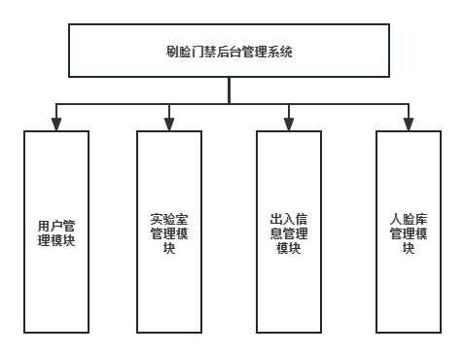
用户管理模块包括了用户登录，注册，以Execl表格批量导入用户等功能；实验室管理模块包括设置实验室门禁时间，设置实验室访问权限等功能。出入信息管理功能包括分页查询，以Execl表格批量导出出入信息等功能。人脸库管理模块包括提前人脸特征值与特征值比对等功能。

- 用户管理模块设计与实现
3.1用户登录
用户登录界面：
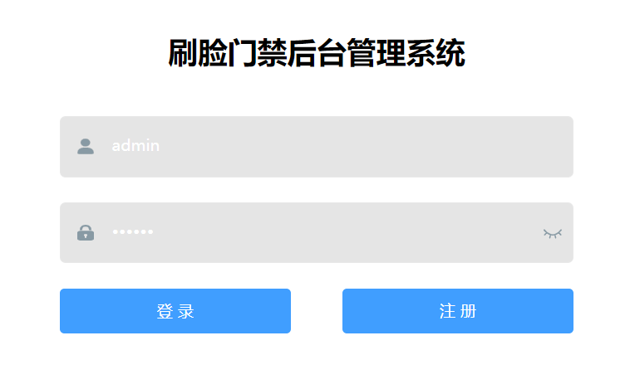
图4-1 用户登录界面
用户填写表单，前端对用户填写的表单数据进行格式校验通过，调用Api。用户登录流程中前端所调用的Api请求如下，其中data为表单数据。
export function login(data) {
return request({
url: '/user/login',
method: 'post',
data
})
}
后端控制器UserController中的login方法将会处理本次请求，将表单数据填充到实体类User中（此时仅填充用户名和密码字段）。调用userService进行登录逻辑，若成功登录则返回token给前端，此后前端访问后端接口时，请求头会携带此token。若未成功，则判断登录未成功类型，返回对应的错误信息。
@PostMapping("/login")
public R<Map<String,Object>> login(@RequestBody User user)
{
//如果用户密码正确返回登录对象，否则返回null
Map<String,Object> data = userService.login(user);
if(data != null) {
return R.success(data);
}
//判断登录未成功的类型
LambdaQueryWrapper<User> wrapper = new LambdaQueryWrapper<>();
wrapper.eq(user.getUsername() !=null,User::getUsername,user.getUsername());
User one = userService.getOne(wrapper);
if(one != null)
return R.error("密码错误");
return R.error("用户不存在");
}
userService的login方法接受一个User对象，将user 的password字段进行MD5加密，用户名与加密后的密码传入条件构造器，对数据库进行查找。若匹配则说明用户登录成功，用JWT生成token，以键值对的形式存入Redis缓存数据库中并设置30分钟的生存周期。并以HashMap的形式返回token，未找到则返回一个null。
@Override
public Map<String,Object> login(User user) {
//1.将页面提交的密码password进行MD5加密
String password = user.getPassword();
password = DigestUtils.md5DigestAsHex(password.getBytes());
//2.根据页面提交的用户名username查找数据库
LambdaQueryWrapper<User> wrapper = new LambdaQueryWrapper<>();
wrapper.eq(user.getUsername() !=null,User::getUsername,user.getUsername());
wrapper.eq(User::getPassword,password);
User LoginUser = this.getOne(wrapper);
if(LoginUser != null) {
String key = JWTUtils.generateToken(LoginUser.getUsername());
Map<String,Object> data = new HashMap<>();
redisTemplate.opsForValue()
.set(key,LoginUser,30,TimeUnit.MINUTES);
data.put("token",key);
return data;
}
return null;
}
token的生成调用了工具类JWTUtils的generateToken方法，根据传入的用户名采用了HS512的对称加密算法生成token，JWTUtils定义了两个类变量，expire用于定义token的过期时间，sercet则是HS512加密算法的密钥。
private static long expire = 604800;
private static String sercet = "TuChuanLikesSpicyHotPotMcDonaldsAndKFC";
public static String generateToken(String username) {
Date now = new Date();
Date expiration = new Date(now.getTime() + 1000 * expire);
return Jwts.builder()
.setHeaderParam("type","JWT")
.setSubject(username)
.setIssuedAt(now)
.setExpiration(expiration)
.signWith(SignatureAlgorithm.HS512,sercet)
.compact();
}
3.2用户注册
用户注册界面：
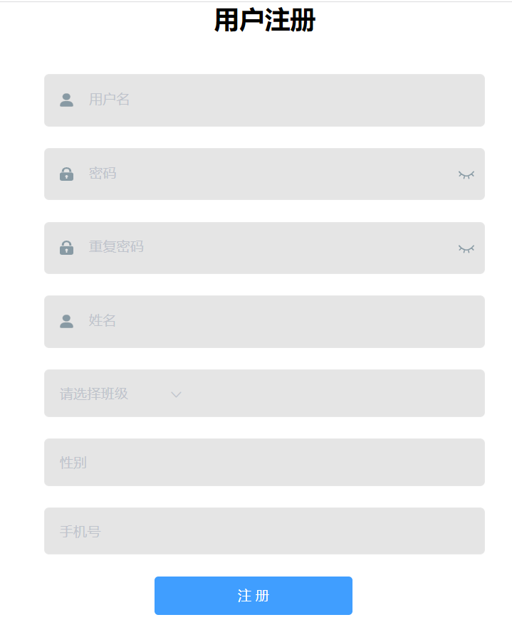
图4-2 用户注册
前端用户填写表单，前端对表单数据进行格式校验，用户注册流程中前端所调用的Api如下，其中regFrom为表单数据。
registUser(regFrom) {
return request({
url: "/user",
method: "post",
data: regFrom
})
},
后端控制器UserController的regUser方法将会处理本次请求，接受表单数据并填充到实体类User中。调用userService实现注册功能，并依据返回值返回对应信息。
@PostMapping
public R<String> regUser(@RequestBody User user)
{
if(!userService.reg(user)) {
return R.error("用户名或手机号已被注册");
}
return R.success("用户注册成功");
}
userService的reg方法接受一个user对象，首先判断user的明文密码是否为空，在非空的情况下对其进行MD5加密。将用户名和手机号传入条件构造器后，对数据库进行查询。若查找到记录大于0，则证明数据库已经存在了使用此用户名或手机号的用户，返回false。否则，将user对象保存到数据库中，返回true。
@Override
public boolean reg(User user)
{
//1.将页面提交的密码password进行MD5加密
if(StringUtils.isNotEmpty(user.getPassword())) {
user.setPassword(DigestUtils.md5DigestAsHex(user.getPassword()
.getBytes()));
}
//2.校验用户名和手机号是否重复
LambdaQueryWrapper<User> wrapper = new LambdaQueryWrapper<>();
wrapper.eq(User::getUsername,user.getUsername());
wrapper.eq(User::getPhone,user.getPhone());
long count = this.count(wrapper);
if(count > 0)
return false;
this.save(user);
return true;
}
4.3用户信息
用户信息功能主要应用于两方面：一是显示用户成功登录的个人信息，如图3-3个人信息，二是在管理员对个别用户信息进行修改时对信息进行回填功能，图3-4修改个人信息。
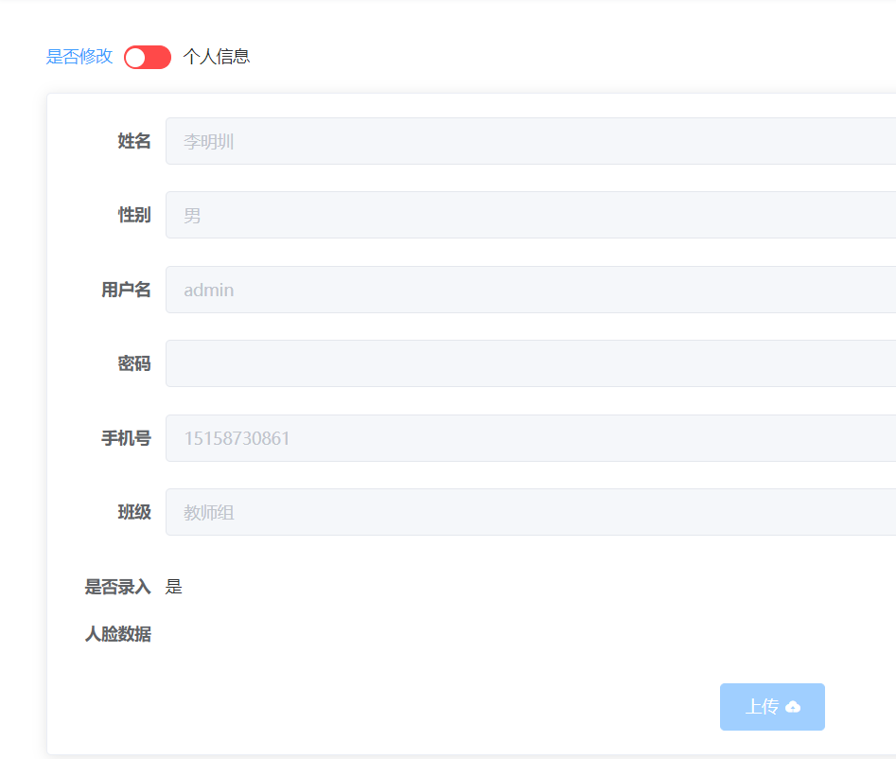
图4-3 个人信息
显示用户成功登录的个人信息中前端调用的Api如下。
export function getInfo(token) {
return request({
url: '/user/info',
method: 'get',
params: { token }
})
}

后端控制器UserController的getUserInfo方法将会处理本次请求，从请求参数中取出token，调用userService的getUserInfo方法实现用户信息查询。若方法返回值非空则返回用户信息。
@GetMapping("/info")
public R<Map<String,Object>> getUserInfo(@RequestParam("token") String token) {
Map<String,Object> data = userService.getUserInfo(token);
if(data != null)
return R.success(data);
return R.error("当前用户未登录");
}
userService的getUserInfo方法要求提供一个名为token的字符串。以token为关键字从redis服务器中取出对象，若对象非空则说明此前在登录中有正确地存入用户信息，将其反序列化成User对象，为了用户信息安全将密码设置为空，后将其存入哈希表中。
@Override
public Map<String, Object> getUserInfo(String token) {
Object o = redisTemplate.opsForValue().get(token);
if(o != null) {
User LoginUser = JSON.parseObject(JSON.toJSONString(o),User.class);
HashMap<String,Object> data = new HashMap<>();
LoginUser.setPassword(null);
data.put("user",LoginUser);
return data;
}
return null;
}
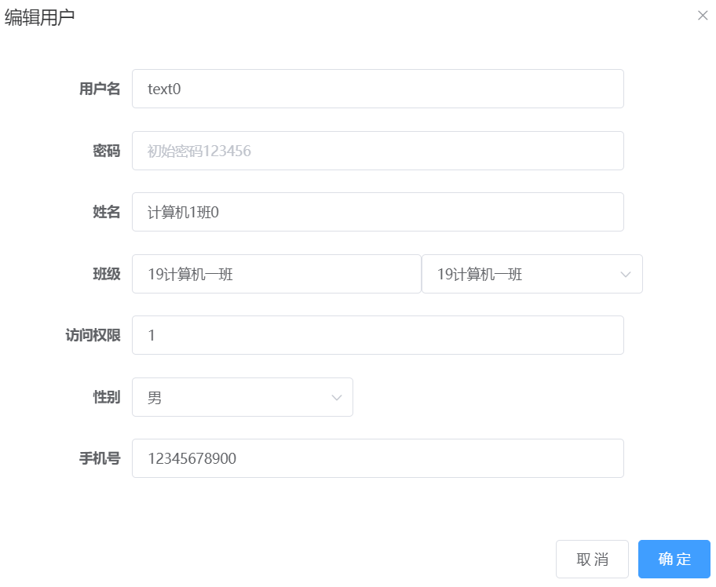
图4-4 修改个人信息
修改个人信息回填中前端调用的Api如下，管理员选定用户列表中的其中一列进行修改，将当前列的用户id夹在用户路径中。
getUserinfo(id) {
return request({
url: `/user/${id}`,
method: "get"
})
},
后端控制器UserController的getUserById将会处理本次请求，从请求路径从获取id，最后由继承于BaseMapper的getById方法查询出对应用户，并同样为了用户信息安全将密码设置为空再返回。
@GetMapping("/{id}")
public R<User> getUserById(@PathVariable Long id) {
User byId = userService.getById(id);
byId.setPassword(null);
return R.success(byId); }
userService层update方法接受一个user对象和一个token字符串，首先根据token查询Redis缓存服务器，判断当前修改信息的用户是否处于登录状态。将Redis中的登录数据反序列化成User对象，若修改信息的用户正处于登录状态，则为了确保数据一致性，删除Redis中的登录数据。将user对象的密码进行加密处理后，执行更新操作。
@Override
public boolean update(User user, String token) {
//根据token查询redis，判断用户是否登录
Object o = redisTemplate.opsForValue().get(token);
boolean update;
//执行更新操作
if(o != null) {
User LoginUser = JSON.parseObject(JSON.toJSONString(o),User.class);
//如果修改的是处于登录的用户则删除redis中登录数据，确保数据一致性
if(LoginUser.getUsername().equals(user.getUsername())) {
redisTemplate.delete(token);
}
if(StringUtils.isNotEmpty(user.getPassword())) {
user.setPassword(DigestUtils.md5DigestAsHex(user.getPassword()
.getBytes()));
}
update = this.updateById(user);
}
else
return false;
return update;
}

